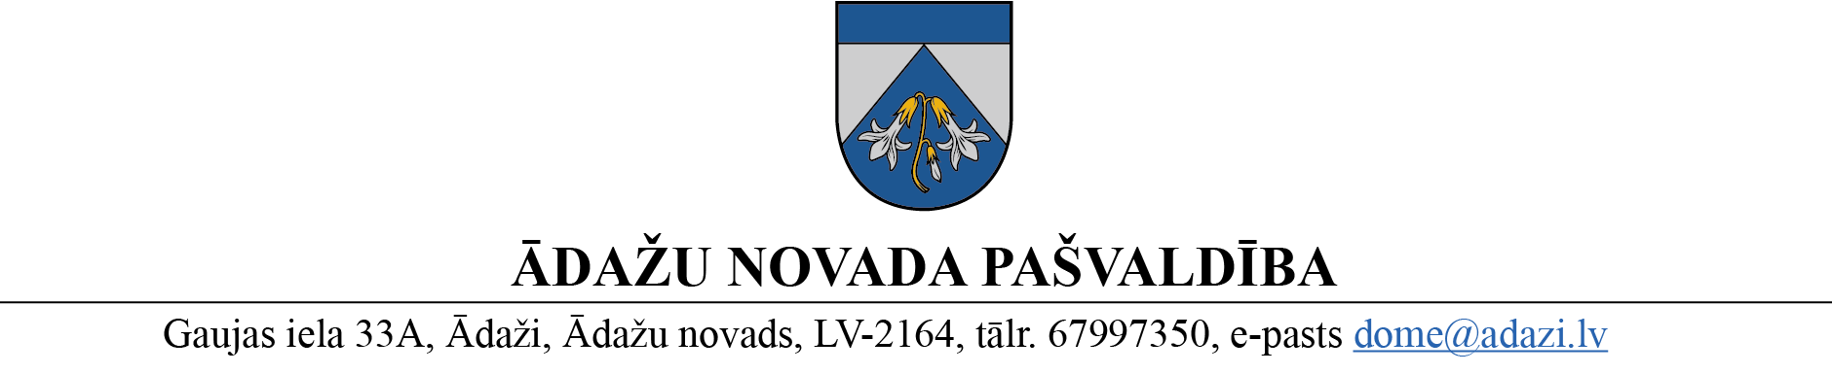

PROJEKTS uz 24.04.2023.

vēlamais datums izskatīšanai Attīstības komitējā: 09.08.2023.

domē: 23.08.2023.

sagatavotājs un ziņotājs: Nadežda Rubina

LĒMUMS

Ādažos, Ādažu novadā

2023. gada 23. augustā **Nr.**«DOKREGNUMURS»

**Par adreses piešķiršanu objektiem īpašumā “Ganmalas”, Kalngale**

Ādažu novada pašvaldībā 16.07.2023. saņemts nekustamā īpašuma “Ganmalas” (kadastra Nr. 8052 007 0823), Kalngale, Carnikavas pagasts, īpašnieka I.Ž. (personas kods, [adrese] (turpmāk – Iesniedzējs)) iesniegums (reģ. Nr. ĀNP/1-11-1/23/3666) ar lūgumu piešķirt šādu adresi īpašuma sastāvā esošajai zemes vienībai ar kadastra apzīmējumu 8052 007 0673 - “Lielozoli”,  Kalngale, Carnikavas pag., Ādažu nov., LV-2163.

Atbilstoši Carnikavas novada teritorijas plānojumam 2018.-2028. gadam, zemes vienība ar kadastra apzīmējumu 8052 007 0673 atrodas Jauktas centra apbūves teritorijā, kur izmantošanas noteikumi pieļauj dažādu veidu apbūvi. Ņemot vērā zemes vienības platību un konfigurāciju secināms, ka tā ir adresācijas objekts atbilstoši Ministru kabineta 29.06.2021. noteikumu Nr. 455 “Adresācijas noteikumu” (turpmāk – Noteikumi) 2.10. apakšpunktam.

Noteikumu 9. punktā noteikts, ka pašvaldībai bez personas piekrišanas, izvērtējot konkrēto situāciju, ir tiesības piešķirt adresi, ja adrese adresācijas objektam nav piešķirta.

Noteikumu 8.1. apakšpunktā noteikts, ka administratīvajā teritorijā un novada teritoriālā iedalījuma vienībā adrese nedrīkst atkārtoties, savukārt 8.3. apakšpunktā ir noteikts, ka adresācijas objekta nosaukumu veido atbilstoši Valsts valodas likumā noteiktajām prasībām un normatīvajiem aktiem vietvārdu informācijas jomā.

Noteikumu 10. punktā noteikts, ka, piešķirot adresi, pārbauda Valsts adrešu reģistra informācijas sistēmā reģistrētos datus un Nekustamā īpašuma valsts kadastra informācijas sistēmas datus.

Noteikumu 15. punktā noteikts, ka ciemu teritoriju daļās, kur nav ielu, līdz ielu izbūvei vai, ja brauktuvei noteikts ceļa statuss, apbūvei paredzētajai zemes vienībai un ēkai saglabā vai piešķir nosaukumu kā adreses elementu.

Ar lēmumu ir paredzēts piešķirt jaunu oficiālo vietvārdu “Lielozoli”.

Ministru kabineta 10.01.2012 noteikumu Nr. 50 "Vietvārdu informācijas noteikumu" 16.1. apakšpunkts nosaka, ka vietvārdu piešķīrējinstitūcijām ir pienākums iesniegt Valsts valodas centrā atzinuma saņemšanai lēmuma projektu par oficiālā vietvārda vai oficiālā paralēlnosaukuma piešķiršanu, vietvārda statusa maiņu vai rakstības formas precizēšanu.

2023. gada 24. jūlijā pašvaldība nosūtīja Valsts valodas centram lēmuma projektu “Par adreses piešķiršanu īpašuma “Ganmalas” objektiem” atzinuma saņemšanai, un 07.08.2023 tika saņemts atzinums Nr. 1-16.1/517 (reģ. Nr. ĀNP/1-11-1/23/1060), ar kuru ierosinātā adrese tika atzīta par atbilstošu Vietvārdu informācijas noteikumu prasībām.

Pamatojoties uz Pašvaldību likuma 10. panta pirmās daļas 21. punktu, Noteikumu 2.10., 8.1., 8.3., 9., 10. un 15. punktu, kā arī Attīstības komitejas 09.08.2023. atzinumu, Ādažu novada pašvaldības dome

**NOLEMJ:**

1. Piešķirt adresi “Lielozoli”,  Kalngale, Carnikavas pag., Ādažu nov., LV-2163, zemes vienībai ar kadastra apzīmējumu 8052 007 0673.
2. Centrālās pārvaldes Administratīvajai nodaļai šo lēmumu nosūtīt Valsts zemes dienestam uz e-adresi un Iesniedzējam uz e-pasta adresi [e-pasts].
3. Pašvaldības izpilddirektoram veikt lēmuma izpildes kontroli.

Pašvaldības domes priekšsēdētāja K. Miķelsone

N.Rubina 67 443 536